Опубликован проект приказа об особенностях проведения ЕГЭ

в 2020 году

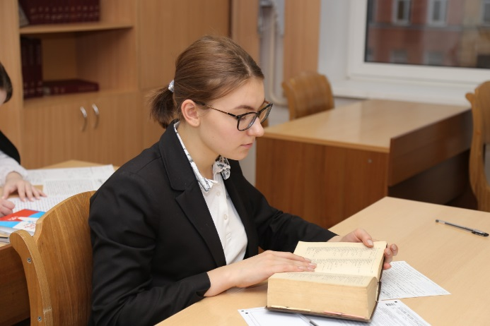
Министерство просвещения и Федеральная служба по надзору в сфере образования и науки опубликовали для общественного обсуждения проект совместного приказа об особенностях проведения единого государственного экзамена (ЕГЭ) в 2020 году.

В целях обеспечения санитарно-эпидемиологического благополучия на территории Российской Федерации и предотвращения распространения новой коронавирусной инфекции (COVID-19) в процедуре проведения ЕГЭ в текущем году планируется предусмотреть ряд особенностей.

В соответствии с проектом документа ЕГЭ в 2020 году будет проводиться по следующим учебным предметам: русский язык, математика профильного уровня, литература, физика, химия, биология, география, история, обществознание, иностранные языки (английский, немецкий, французский, испанский и китайский), информатика ИКТ. Математика базового уровня из числа предметов ЕГЭ в 2020 году исключена. Экзамены будут проводиться только в целях использования их результатов при приеме на обучение в вузы.

Обучающиеся 10 классов участниками ЕГЭ в 2020 году стать не смогут.

Участники экзаменов вправе изменить перечень выбранных для сдачи учебных предметов, указанных в ранее поданных заявлениях. Для изменения перечня экзаменов необходимо не позднее чем за две недели до начала основного периода ЕГЭ подать соответствующее заявление в государственную экзаменационную комиссию (ГЭК) своего региона. Напоминаем, что в соответствии с действующим порядком проведения ЕГЭ решение об изменении перечня ранее выбранных предметов принимается ГЭК при наличии уважительных причин.

ЕГЭ на территории России и за ее пределами пройдет по единому расписанию, которое предусматривает проведение пробного экзамена, основного и дополнительного периодов ЕГЭ.
При проведении самого массового ЕГЭ по русскому языку, для которого в проекте расписания основного периода планируется предусмотреть два дня (6 и 7 июля), ГЭК самостоятельно распределит участников экзаменов на указанные даты исходя из вместимости аудиторного фонда и с учетом соблюдения санитарно-эпидемиологических рекомендаций, действующих правил и нормативов.

В случае большого количества участников экзаменов в субъекте РФ, зарегистрированных на один учебный предмет, и невозможности проведения экзамена по этому предмету для всех участников в установленную дату основного периода с учетом соблюдения санитарно-эпидемиологических рекомендаций, ГЭК вправе определить для части или всех участников экзамена другую дату его проведения в один из резервных дней. В случае принятия региональными ГЭК таких решений они не повлияют на возможность участников ЕГЭ поступить в вузы, так как сроки подачи документов для абитуриентов определяются исходя из даты объявления результатов экзаменов, прошедших в последний резервный день основного периода ЕГЭ.

К экзаменам в резервные сроки основного периода ЕГЭ могут быть допущены те участники, которые пропустили экзамен в основной срок по болезни или иной уважительной причине, подтвержденной документально, а также те, у кого совпали сроки проведения экзаменов по отдельным учебным предметам, и участники, чьи апелляции о нарушении порядка проведения ЕГЭ были удовлетворены конфликтной комиссией. В дополнительный период ЕГЭ 2020 года сдать экзамены смогут только те участники, которые не смогли по уважительным причинам принять участие в экзаменах в дни основного периода.

Проектом приказа также предусматривается, что к проведению ЕГЭ могут привлекаться в качестве руководителей пунктов проведения экзаменов (ППЭ), технических специалистов и ассистентов учителя обучающихся, сдающих экзамен в данном ППЭ. Решение об их участии в проведении ЕГЭ может приниматься региональными органами управления образованием в случаях увеличения количества ППЭ или организации дополнительных ППЭ в отдаленных населенных пунктах.

